Тема:

« Решт1инаро т1ок1ав мун гьоболлъухъе»

Дарсил мурад:

Расул Хамзатов ва гьесул куч1дул рак1алде щвей.

План

1.Орг.момен

2.Расул Х1амзатовасул куч1дул рак1алда щвезари.

3.Видео –презентация «Расул Гамзатов»

4.Куч1дул Расул Х1амзатовасул лъимал рек1ехъе рицила

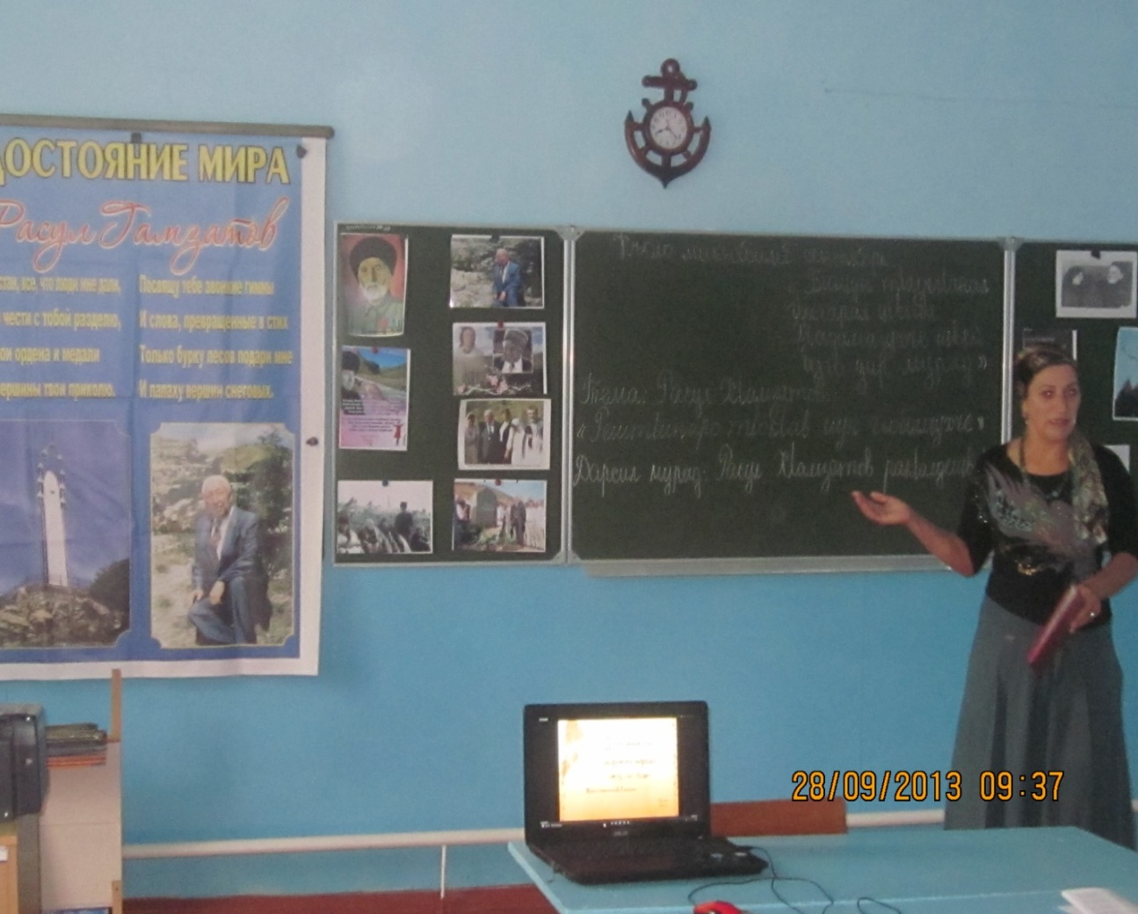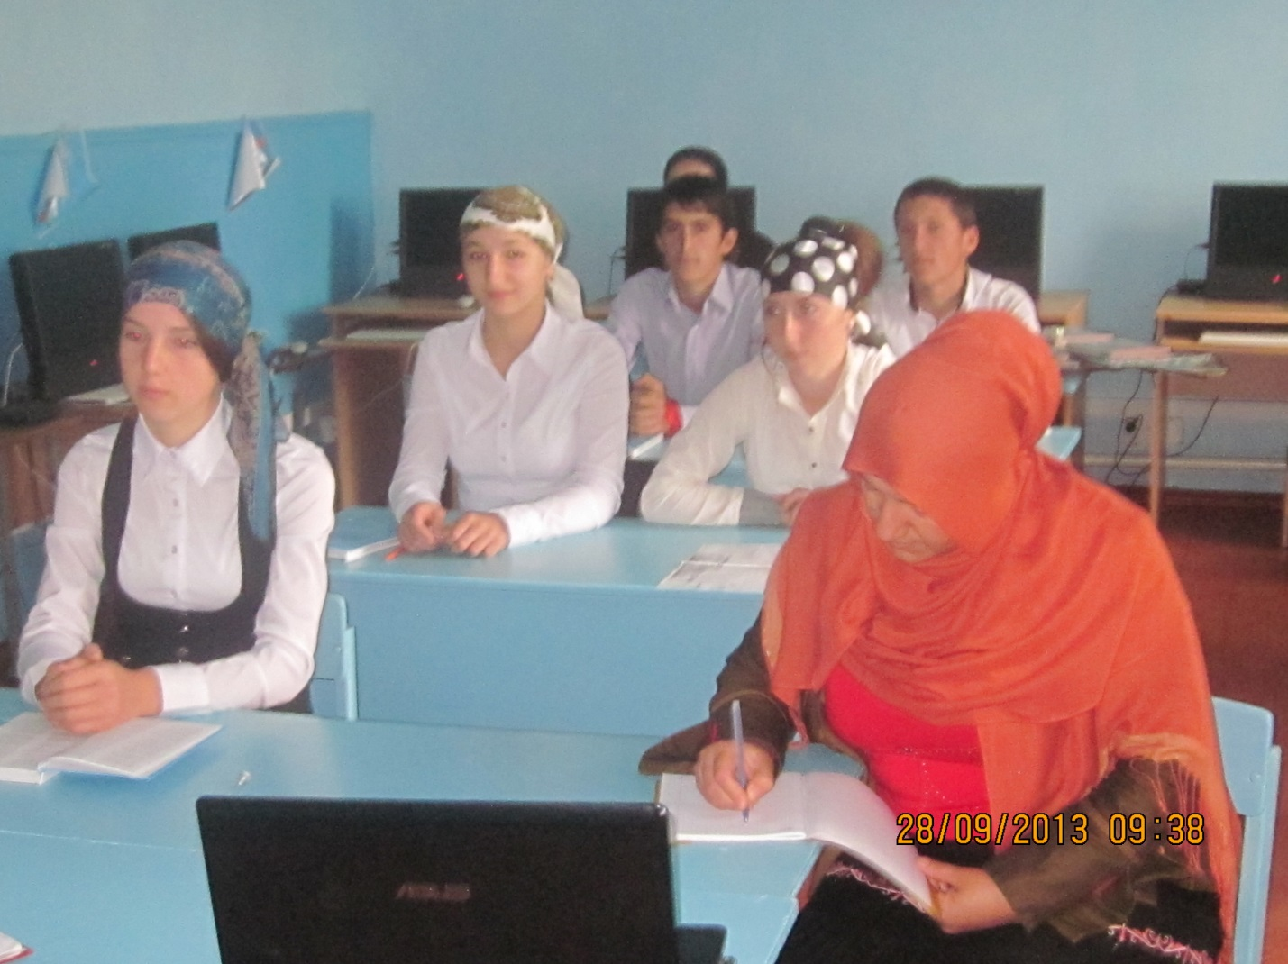

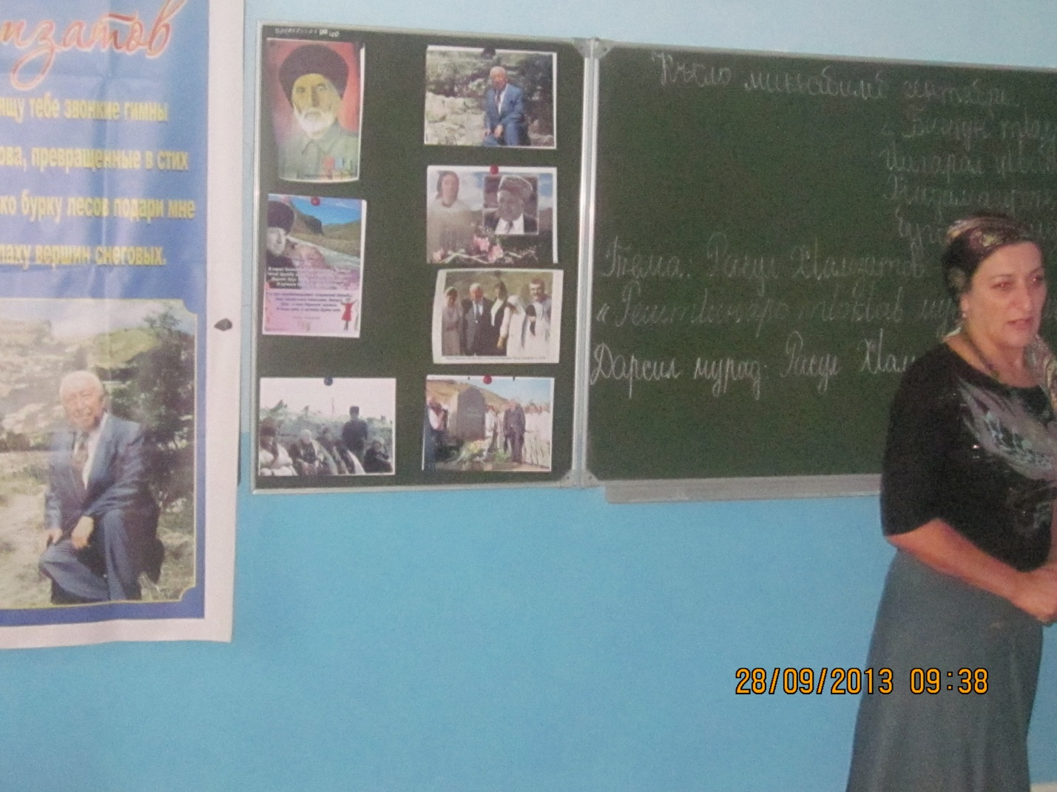

Расул Х1амзатов-Дагъистаналъул халкъияв поэт

Арал соназда гьесул ц1ар рехолаго т1аде журалаан анцгоялдасаги ц1ик1к1ун шаг1ирасул х1урматиял ва т1адег1аналги ц1арал .

Зах1мат буго Расул Х1амзатовасул творчествоялъул гьев вахараб борхалъиялъулги г1адатиял раг1абаздалъун бицине.

Гьесул пагьмуги, гьунарги пасих1лъиги, гъварилъиги борцунеб роцен гьеч1ин абизе бегьула.

Дагъистаналул рорхатал муг1рузда,кьурабазул курмузда гьес рана абадиялъего гьел ч1ух1изарулел т1адег1анал шапакъатал. Нилъер гьит1инаб муг1рузулул каялъул ц1ар къиматалда ва к1удияб даражаялда рехсола киса-кибего. Гьеб буго Расул Х1амзатовасул баракат гьесие жиндирго ват1ан к1убияб рокьиялъ бокьиялъе кьолеб т1адег1анаб къимат. Расул Х1амзатов вугин ХХ-ХХI (20-21в)абилеб г1асбаразул бущунго к1удияб борхалъиялде вахарав поэтин абуладица рак1ч1ун.

Гьединаб к1одолъиялъул ва гъварилъиялъул шаг1ир цоги вук1инадаян пикругьабулей йик1уна дун. Нилъер Дагъистан буго бечедаб культураги тарихги бугеб баракатаб рахь.Расул Х1амзатовасул гьунаралъ жиндирго асараздалъун дунялалъего рагьанани нилъер бах1арчияб халкъалъул киналго рахъал.

Гьесул к1уч1дул руго маг1арулазе сабаблъун.

Дие хасго к1удияб асар гьабула Расул Х1амзатовасул

«Дир Дагъистан» т1ехьалъ.

Нилъго жанир гьарураб,г1ураб ракь поэтас нилъее рагьулеб буго гьелъул гъварилъудасан байбихьун бищунго к1удияб борхалъуде рахинег1ан.

Дун гьесул творчествоялъул бечелъиялъ, гьесул щибаб г1елалъе бугеб к1варалъ к1удияб ч1ух1иги рохелги бижизабула рек1елъ. Дунк1удияй шаг1ирасул поэзиялъул к1одолъи бихьизабизе

Махщел бугей г1аданги гуро, амма бич1ч1ула гьеб кидаго нилъер наслабазе х1ажатаблъун хут1изе бук1иналдаги, авар адабияталда, дунялалъулго поэзиялда бищунго гвангъараб ц1валъун вук1индалги

«Расулица абуна…»Чанц1ул нилъеда раг1арал гьел раг1аби. Лъица бугониги бицине байбихьидал бокьула, кинабгони к1очон тун, х1асратго г1енеккун ч1езе. Унго рек1ее гьабулеб асар гьел бег1ерал, г1акъилал, г1ужда щолел ч1ор г1адал, г1ажаибго пасих1ал раг1абазги, биценазги, абиязги.Цо нухалда раг1арал Расул Хамзатовасул махсара-хоч1алъул калам кидагоялъего хут1ула рек1еда бик1ун.

Кинал раг1абиха гьел? Ц1аг1ан рух1арал, чаранг1ан къвак1арал, х1еренал ва недегьал… Гьездасан ч1вала нилъеда ихдалил кьер-кьерал т1угьдузулгун хурдузул мах1алги,сардилаб зодихъ ц1вабзазул кунч1ине, лъаразул чилиги (журчанье) г1оразул хъудиги .Бихьула нилъерго халкъалъул тарих, г1адамазул бах1арчилъи, лебаллъи ва рокьи… Гьелъул даимлъи ва х1икмалъи

Жакъа нилъ ругьунлъун руго:«Расулица абуна»-ян раг1идал, циндаго, рак1ал рагьун г1енеккизе. Гьезда гьоркьоса къанаг1атги гьоркьоб биччаларо гьесулгун къого мухъилаб, жиб ц1акъ машгьураб, маг1на гъваридаб кеч1:

Рархатал ц1вабзахъе сухъмахъулгьарун,

Гьениреракеталроржаянябе.

Бищун т1дег1анал г1аграл ц1ваби

Г1адамазухъе щвей буго дирмурад.

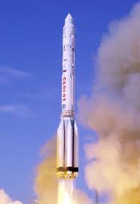

Инсан ракьалда цолъиялъе г1оло, гьезда гьоркьоб гьудуллъи щулалъизабиялъе г1оло г1уц1арал руго Дагъистаналъул халкъияв поэт Расул Х1амзатавасул г1емерал асарал.

Расулил лирикаялъулъги ц1акъ г1емер руго философияб маг1наялда хъварал куч1дул.

Дир хъатиниб буго хурул т1огьол мугь

Т1аде къулунгьелдагьикъанадица:

«Щиб, мун т1ураб бийищ, чвахараб г1ет1ищ,

Я дирэбелалъул маг1ил горойищ?»

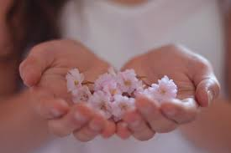

«Суд» абураб поемаялда кколеб г1умруялъул зах1малъабазда т1асан буго философияб къец, даг1ба.

Дир керенги хъвалхъун, квешлъабаздаса,

Гьаб рак1 хвасар гьабе, гьардарав Аллагь!

Поэтас Аллагьасде ах1и балеб буго, гьарулеб буго дунялалъе кумек гьабеян, инсанас гьарурал квешлъиялдаса т1аса лъугьаян:

Аллагь, т1аса лъугьа, нухал къосарав,

Къарнудал гьерсазда божарав дида,-

Гьадинги тушманлъи гьарзаго бугин.

Инсанасул рук1а-рахъинги гьелъул т1абиг1аталъулгун бугеб т1ей гьеч1еб бухьенги нилъеда бихьула Расулил поэзиялъулъ

«Гъот1ол хвел» абураб коч1ол поэтас бихьизабулеб буго кинисан кинигин гъвет1 холебали.

Ругъун кинаб щвараб,

Сундаса хвараб?

Гъвет1алъ жаваб кьуна

Чи г1адин хванин,

Черхалда жанибе

Х1апара биччан.

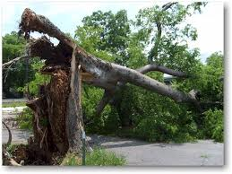

Гьал раг1абаздалъун поэтасе абизе бокьун буго рек1елъ х1апара лъугьани, ай рак1 хъублъани холилан.Ахирал соназда хъварал асаразул щибалъулъ бихьула нилъеда поэт ц1акъ рах1ат хун валагьулев вук1ин нилъер улкаялда колел ишазухъ ва г1ун бач1унеб г1елалъул бук1инеселъул, къисматалъул ургъел гьабулеб гьес буго.

Нилъер дарсил мурад буго жакъа Р.Х1амзатов рак1алдащвей

Х1амзатовасулг1ан гьайбатаб г1умру,

Бокьа-бокьарасе щолеб жо гуро.

Щибаб лах1затгицин гьаб ракьалда т1ад ,

Т1егьараб ах г1адаб бук1ана досул.

Кеч1 бицила нилъее Г1абасил Мух1амадица Дагъистаналъул халкъияв поэтасе хъвараб

(Нажмудинова Пазилатица уч. 10 кл.)